Студент: Стрельцов Егор. VДКИП-111

Лабораторная работа 6. Создание диаграммы деятельности и диаграммы состояний

1. Диаграмма деятельности 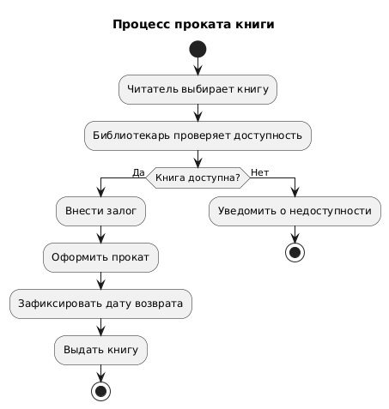

**Пояснение:**

1. Процесс начинается с выбора книги читателем.
2. Библиотекарь проверяет её доступность.
3. Если книга доступна — вносится залог, оформляется прокат.
4. Если недоступна — читатель получает уведомление.
5. Диаграмма состояний 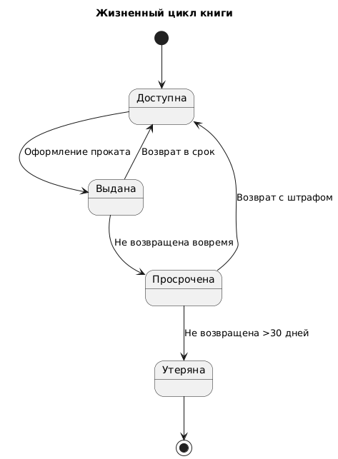

**Пояснение состояний:**

* **Доступна**: Книга в библиотеке.
* **Выдана**: На руках у читателя.
* **Просрочена**: Читатель не вернул в срок.
* **Утеряна**: Книга не возвращена более 30 дней (списывается).